

Hei,

Vi ønsker å informere deg om at **<Navn på Borettslag>** nå vil koble elbil-laderne deres til det nye ladesystemet deres, CURRENT - en fullstendig løsning for drift, administrasjon og fakturering. Det er noen trinn du må utføre for å begynne å bruke laderne..

# HVORDAN KOMMER JEG I GANG?

## STEG 1: Opprett din profil i appen

For å få tilgang til laderne må du opprette din profil i CURRENT. Dette kan gjøres på følgende to måter:

* Vi anbefaler at du laster ned [CURRENT](https://apps.apple.com/us/app/current-charge/id6467710938), tilgjengelig på **Google Play** eller **App Store**.
* For deg som ikke ønsker å laste ned appen, kan du bruke Webappen via en nettleser på en PC, nettbrett eller mobiltelefon ved å besøke følgende lenke: [**https://app.current.eco**](https://app.current.eco)
* For å få din bruker tilknyttet ladeanlegget/din ladeboks så må du enten si fra til styret eller ringe inn til vår support på +47 919 14 554 **etter** du har opprettet en bruker i appen.

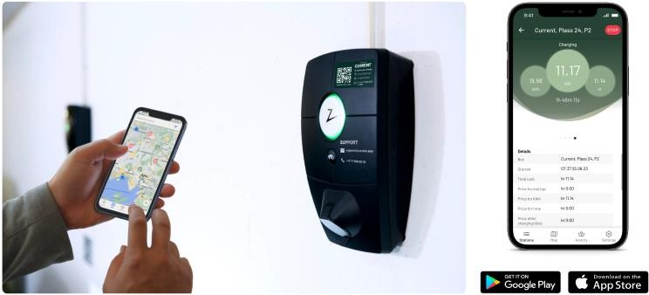



# HVORDAN BETALER JEG FOR LADINGEN?

## STEG 2: Registrer en betalingsmetode

For å kunne begynne å lade, må du legge til en gyldig betalingsmetode (kredittkort eller PayPal). Etter at du har opprettet profilen din og logget inn i appen/nettappen, følg trinnene nedenfor for å registrere betalingsmetoden din:

**Innstillinger** / **Betaling** / Legg til betalingsmetode / Velg "Kort" eller "PayPal" og følg instruksjonene til din betalingsmetode er godkjent og lagt til.

## Betaling

## Pengene for den totale månedlige ladingen vil bli trukket fra kontoen din en gang i måneden via den betalingsmetoden du har valgt.

# HVORDAN LEGGER MAN TIL EN LADEBRIKKE (RFID)?

Du registrerer et valgfritt RFID-kort direkte i vår app eller nettside. Du må stå ved selve ladestasjonen når du registrerer kortet ditt. Følg trinnene nedenfor for å registrere ladebrikken din:

**Innstillinger** / **Ladebrikker** / **Legg til ladebrikke** / Søk og velg **ladestasjonen** du står ved / Velg riktig lade-punkt / Appen/nettappen vil be deg skanne **ladebrikken** din / Skann **ladebrikken på boksen** og følg instruksjonene som dukker opp på skjermen/ Din ladebrikke er nå lagt til.

# HVORDAN STARTER MAN LADINGEN?

For å starte lading, koble laderen til bilen og start deretter via appen/nettappen eller ved å skanne ladebrikken (RFID-kort).

# STATUS OVER DIN EGEN LADING

Hver gang du starter en ladesesjon, vil den automatisk bli registrert i appen eller på nettsiden. Her kan du følge forbruket ditt i sanntid, og du vil finne kvitteringer for hver ladesesjon under "Ladehistorikk".



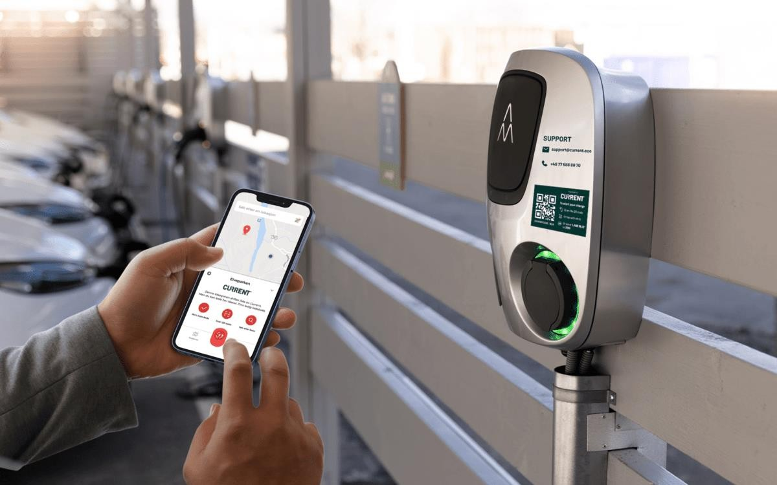

KONTAKTOPPLYSNINGER

Kontaktinformasjon til din lokasjonseier Navn:

Telefon:

E-post:

Om du har spørsmål om CURRENT Appen eller tjenesten kan du ta kontakt med oss via følgende [lenke](https://support.current.eco/hc/en-us), på telefon eller via e-post. 👇

**CURRENT** Kundesupport

**Telefon: (+47) 919 14 554**

**Epost:** [**support@current.eco**](mailto:support@current.eco)